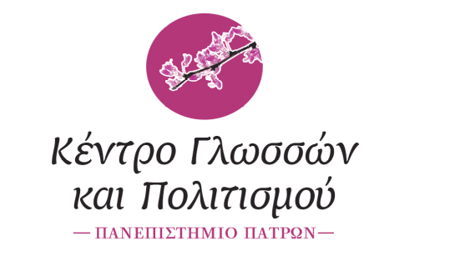 ΠΑΤΡΑ ,05.10.2026

ΑΝΑΚΟΙΝΩΣΗ
ΤΟ ΚΕΝΤΡΟ ΓΛΩΣΣΩΝ ΚΑΙ ΠΟΛΙΤΙΣΜΟΥ -ΕΝΟΤΗΤΑ ΞΕΝΩΝ ΓΛΩΣΣΩΝ -ΣΑΣ ΕΝΗΜΕΡΩΝΕΙ ΓΙΑ ΤΟ ΟΡΙΣΤΙΚΟ ΩΡΟΛΟΓΙΟ ΠΡΟΓΡΑΜΜΑ Χ.Ε.2026-27 ΤΩΝ ΔΙΑΤΜΗΜΑΤΙΚΩΝ ΜΑΘΗΜΑΤΩΝ ΓΙΑ ΤΟΥΣ ΠΡΟΠΤΥΧΙΑΚΟΥΣ ΦΟΙΤΗΤΕΣ ΤΟΥ ΠΑΝΕΠΙΣΤΗΜΙΟΥ ΠΑΤΡΩΝ
ΔΙΑΤΜΗΜΑΤΙΚΑ ΜΑΘΗΜΑΤΑ ΓΕΡΜΑΝΙΚΩΝ
ΓΕΡΜΑΝΙΚΑ Ι ( Α.1.1) ΤΡΙΤΗ 12.30 -16.30 ( Μ.ΖΩΗ)
https://eclass.upatras.gr/courses/FLU192/
ΓΕΡΜΑΝΙΚΑ Ι (Α.2.1) ΤΕΤΑΡΤΗ 9.00-12.30 (Φ. ΣΑΒΒΑ)
https://eclass.upatras.gr/courses/FLU234/
ΓΕΡΜΑΝΙΚΑ Ι (Β.1.1) ΤΡΙΤΗ 12.30-16.30 (Φ. ΣΑΒΒΑ)
https://eclass.upatras.gr/courses/FLU233/
ΓΕΡΜΑΝΙΚΑ ΙΙΙ ΙΑΤΡΙΚΗ ΔΕΥΤΕΡΑ 9.00-11.00 ( Μ.ΖΩΗ)
https://eclass.upatras.gr/courses/MED1639/
ΤΑ ΜΑΘΗΜΑΤΑ ΘΑ ΔΙΕΞΑΓΟΝΤΑΙ ΣΤΗΝ ΑΙΘ.ΤΟΥ ΚΕΝΤΡΟΥ ΓΛΩΣΣΩΝ ΚΑΙ ΠΟΛΙΤΙΣΜΟΥ ( ΠΡΩΗΝ ΔΙΔΑΣΚΑΛΕΙΟ ΞΕΝΩΝ ΓΛΩΣΣΩΝ), 3`ΟΡΟΦΟΣ, ΚΤΗΡΙΟ ΚΕΝΤΡΙΚΗΣ ΒΙΒΛΙΟΘΗΚΗΣ.
ΕΝΑΡΞΗ ΜΑΘΗΜΑΤΩΝ 05.10.2026

ΟΙ ΔΙΔΑΣΚΟΥΣΕΣ
Φ.ΣΑΒΒΑ fsava@upatras.gr
Μ.ΖΩΗ mzoi@upatras.gr

